

Адрес для вопросов по гарантии и предъявления претензий:
Россия
214031, г. Смоленск
ул. Индустриальная - 2
ЗАО «Диффузион Инструмент»
Отдел сбыта: тел/факс (4812) 61-15-48, 55-30-92
Вопросы по гарантии:
тел/факс (4812) 31-73-85 тел. 31-80-29
Телефон «горячей линии» 8-800-777-84-30,
звонок по России бесплатный.

Адрас па пытаннях гарантыі і прад'яўлення прэтэнзій:
Рэспубліка Беларусь
220075, г. Мінск, вул Сяліцкага, 21Н
Паштовы адрас: 220075. г. Мінск, а/с 21
ТАА «СІБ-Інструмент»
Тэл / факс: +375 17 346 21 18; +375 29 666 54 54

Адреса для запитань по гарантії і висування претензій:
Україна
49038, м. Дніпро
вул. Князя Ярослава Мудрого (Ленінградська), 68, офіс 401-403
ТОВ «Смоленський інструмент»
тел/факс + 38056 372-35-03

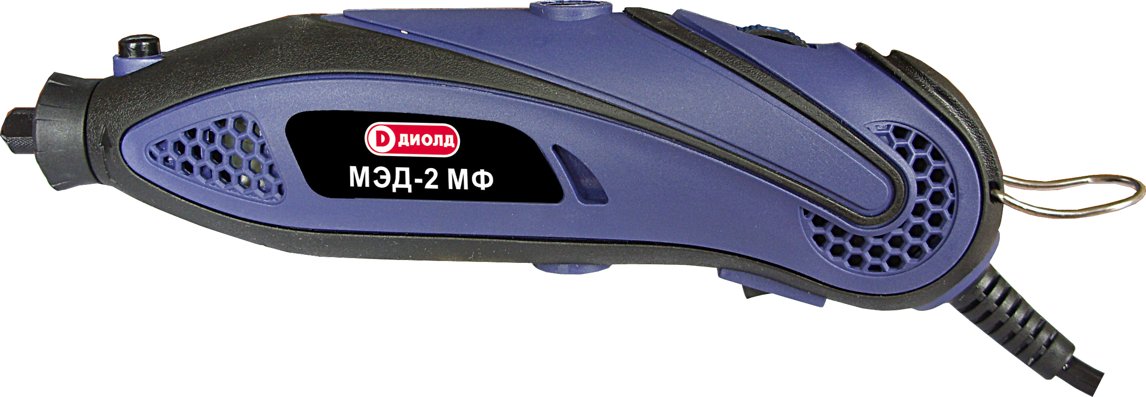

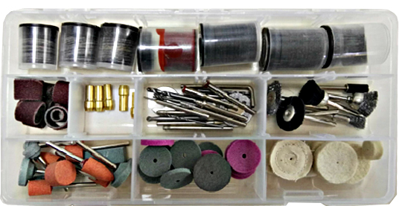

Мини-дрель электрическая

МЭД-2 МФ

(Арт. 10015026)


Руководство по эксплуатации

16

Заполняет ремонтное предприятие

Гарантийный номер изделия __________________

Содержание ремонта (наименование и номер по схеме
замененной детали или узла, место и характер дефектов):
___________________________________________________________
___________________________________________________________
___________________________________________________________
___________________________________________________________
___________________________________________________________

Дата ремонта _________________________
^{число, месяц, год}
Подпись лица, производившего ремонт _________________________

Подпись владельца,

подтверждающего ремонт ____________________________________

Штамп ремонтного предприятия
с указанием города

Заполняет ремонтное предприятие

Гарантийный номер изделия __________________

Содержание ремонта (наименование и номер по схеме
замененной детали или узла, место и характер дефектов):
___________________________________________________________
___________________________________________________________
___________________________________________________________
___________________________________________________________
___________________________________________________________

Дата ремонта _________________________
^{число, месяц, год}
Подпись лица, производившего ремонт _________________________

Подпись владельца,

подтверждающего ремонт ____________________________________

Штамп ремонтного предприятия
с указанием города
1

УВАЖАЕМЫЙ ПОКУПАТЕЛЬ!

При покупке мини-дрели электрической МЭД-2 МФ (далее “дрель”) требуйте проверки её работоспособности на холостом ходу и проверки соответствия комплектности разделу 3 настоящего руководства.
Проверьте отсутствие механических повреждений, наличие в руководстве по эксплуатации гарантийного и отрывных талонов.
Убедитесь, что в талоне на гарантийный ремонт и всех отрывных талонах на гарантийный ремонт проставлены: серийный номер изделия, штамп магазина, подпись или штамп продавца и дата продажи. ПОМНИТЕ, что при утере гарантийного талона Вы лишаетесь права на бесплатный гарантийный ремонт.
Перед включением дрели внимательно ознакомьтесь с настоящим руководством. Изучите требования безопасности и указания по эксплуатации дрели.
Постоянное улучшение продукции торговой марки “ДИОЛД” является долгосрочной политикой производителя, поэтому он оставляет за собой право на усовершенствование конструкции изделия без предварительного уведомления и отражения в “Руководстве по эксплуатации”.

1. Общие сведения и назначение

1.1. Мини-дрель электрическая МЭД-2 МФ относится к бытовым изделиям и имеет многофункциональное назначение, которое зависит от применяемой насадки. Дрель может использоваться для сверления, заточки, полировки, шлифовки, отрезания, фрезерования и гравировки различных материалов.
1.2. Дрель предназначена для эксплуатации в районах умеренного климата, исполнение УХЛ, категория размещения 3.1 по ГОСТ 15150-69, при температуре окружающего воздуха от минус 15°С до плюс 35°С.
1.3. В качестве рабочего инструмента используются специальные насадки, входящие в комплект поставки.
1.4. Режим работы дрели - S2-30 мин.
1.5. В настоящем РЭ изложены основные сведения и требования, необходимые для правильной эксплуатации дрели, от соблюдения которых зависит надежная работа изделия.

2. Технические характеристики

№ | Наименование показателей | Значение
1. | Номинальная потребляемая мощность, Вт | 150
2. | Напряжение питающей сети, В | 220±10%
3. | Частота тока питающей сети. Гц | 50
4. | Частота вращения шпинделя на холостом ходу, об/мин | 10000÷32000
5. | Максимальный диаметр цанги зажимной, мм | 3
6. | Максимальный диаметр сверления, мм  дерево, пластмасса | 3
7. | Тип электродвигателя | коллекторный
8. | Режим работы, мин | S2-30
9. | Класс дрели | II
10. | Масса (без шнура питания, рабочего инструмента), не более, кг | 0,55
11. | Габаритные размеры (без шнура), не более, мм | 230 х 47 х 60

2

3. Комплект поставки

№ | Наименование | Кол. | Примечание
1. | Мини-дрель электрическая МЭД-2 МФ | 1
2. | Гибкий вал | 1
3. | Фиксатор шпинделя гибкого вала | 1
4. | Комплект цанг – 6 шт. | 1 | 1-на может входить в состав изделия, а 2-я может быть установлена на гибком валу
5. | Насадка шлифовальная с алмазным напылением | 6
6. | Насадка-резец | 2
7. | Насадка со шлифовальным камнем | 10
8. | Насадка - барабан под круговую шлифовальную шкурку | 2 | Под Ø6 мм и Ø12мм
9. | Круговая шлифовальная шкурка: Øпос.6  Øпос.12 | 4  4
10. | Шлифовальная шкурка Ø20мм (мелкая) | 30 | 1 туба
11. | Шлифовальная шкурка Ø20мм (средняя) | 30 | 1 туба
12. | Шлифовальная шкурка Ø20мм (грубая)) | 30 | 1 туба
13. | Подложка под шлифовальные шкурки | 2
14. | Отрезной круг (тонкий) | 22 | 1 туба
15. | Отрезной круг (обычный) | 36 | 1 туба
16. | Отрезной круг (мощный) | 30 | 1 туба
17. | Набор шлифовальных кругов – 12 шт. | 1 | 2 тубы по 25 шт.
18. | Насадка для установки отрезных кругов и шлифовальных шкурок | 2
19. | Полировальный круг (в ассортименте) | 6
20. | Тканевый круг | 1
21. | Отрезной диск с алмазным напылением | 1
22. | Насадка для полировальных кругов | 1
23. | Набор сверл (3 шт.) | 1
24. | Шлифовальный брусок | 1
25. | Насадка-щетка | 2
26. | Насадка-щетка проволочная | 2
27. | Насадка кисточка | 1
28. | Насадка кисточка проволочная | 1
29. | Туба с пастой шлифовальной | 1
30. | Ключ | 1
31. | Щетка изделия | 2
32. | Адреса гарантийных мастерских | 1
33. | Руководство по эксплуатации | 1
34. | Индивидуальная упаковка - коробка | 1

Примечание: Возможно изменение комплекта поставки по согласованию с торгующей организацией

15

ОТРЫВНОЙ ТАЛОН НА ГАРАНТИЙНЫЙ РЕМОНТ

Действителен при заполнении

Заполняет предприятие-изготовитель
Л и н и я о т р е з а

Мини-дрель электрическая МЭД-2 МФ

Дата выпуска
Представитель службы контроля завода-изготовителя
Штамп службы контроля

Адрес для предъявления претензий к качеству работы изделия:
Россия, 214031, г. Смоленск, ул. Индустриальная, д.2, ЗАО «Диффузион Инструмент»
Адреса для запитань по гарантії і висування претензій:
Україна, 49038, м. Дніпро, вул. Князя Ярослава Мудрого (Ленінградська), 68,
офіс 401-403, ТОВ «Смоленський інструмент»

Заполняет торговое предприятие

Серийный номер _______________

Продавец __________________

Дата продажи _________________ ^{подпись или штамп}

^{число, месяц, год}
Штамп
магазина

ОТРЫВНОЙ ТАЛОН НА ГАРАНТИЙНЫЙ РЕМОНТ

Действителен при заполнении

Заполняет предприятие-изготовитель
Л и н и я о т р е з а

Мини-дрель электрическая МЭД-2 МФ

Дата выпуска
Представитель службы контроля завода-изготовителя
Штамп службы контроля

Адрес для предъявления претензий к качеству работы изделия:
Россия, 214031, г. Смоленск, ул. Индустриальная, д.2, ЗАО «Диффузион Инструмент»
Адреса для запитань по гарантії і висування претензій:
Україна, 49038, м. Дніпро, вул. Князя Ярослава Мудрого (Ленінградська), 68,
офіс 401-403, ТОВ «Смоленський інструмент»

Заполняет торговое предприятие

Серийный номер _______________

Продавец __________________

Дата продажи _________________ ^{подпись или штамп}

^{число, месяц, год}
Штамп
магазина

14

Заполняет ремонтное предприятие

Гарантийный номер изделия __________________

Содержание ремонта (наименование и номер по схеме
замененной детали или узла, место и характер дефектов):
___________________________________________________________
___________________________________________________________
___________________________________________________________
___________________________________________________________
___________________________________________________________

Дата ремонта _________________________
^{число, месяц, год}
Подпись лица, производившего ремонт _________________________

Подпись владельца,

подтверждающего ремонт ____________________________________

Штамп ремонтного предприятия
с указанием города

Заполняет ремонтное предприятие

Гарантийный номер изделия __________________

Содержание ремонта (наименование и номер по схеме
замененной детали или узла, место и характер дефектов):
___________________________________________________________
___________________________________________________________
___________________________________________________________
___________________________________________________________
___________________________________________________________

Дата ремонта _________________________
^{число, месяц, год}
Подпись лица, производившего ремонт _________________________

Подпись владельца,

подтверждающего ремонт ____________________________________

Штамп ремонтного предприятия
с указанием города

3

4. Устройство и принцип работы

4.1. Внешний вид дрели показан на рис. 1.
4.2. Включение дрели происходит посредством нажатия на нижний край курка выключателя поз.8, обозначенный символом “I”, при этом шпиндель электрического двигателя с установленным рабочим инструментом начнет вращательное движение против часовой стрелки со стороны шпинделя.
Внешний вид
дрели
МЭД-2 МФ

Рис. 1
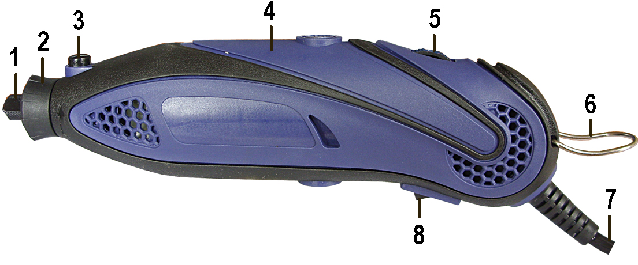

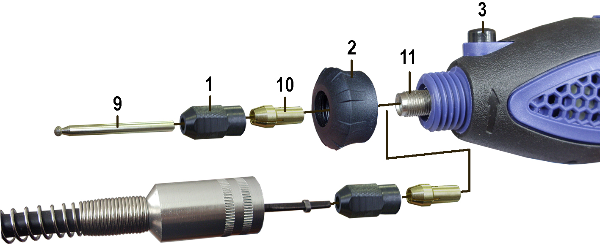

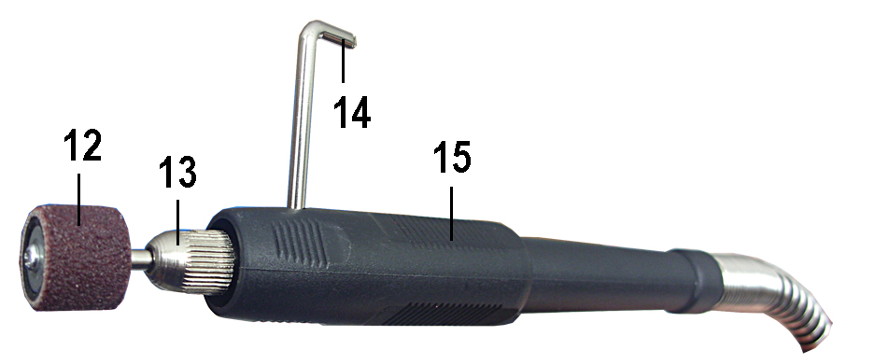
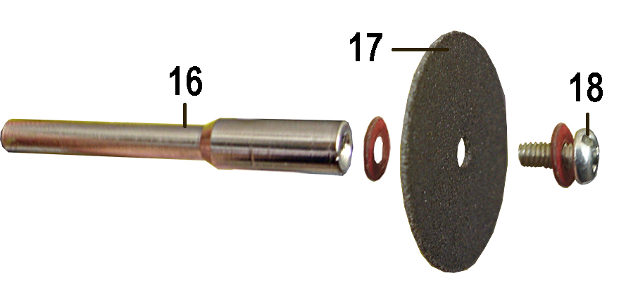

Рис. 2 Установка рабочего инструмента и гибкого вала

1 – втулка зажимная; 2 – втулка пылезащитная; 3 – кнопка фиксатора;
4 – рукоятка; 5 – регулятор скорости; 6 – крюк; 7 – шнур питания;
8 – курок выключателя; 9,12,17 – рабочий инструмент; 10 – цанга; 11 – шпиндель;
13 – втулка зажимная; 14 – фиксатор; 15 – рукоятка гибкого вала;
16 – насадка для установки кругов; 18 – винт;

4

Для выключения дрели необходимо нажать на верхний край курка выключателя поз.8, обозначенного символом “0”.
4.3. Для регулировки скорости вращения шпинделя предусмотрен регулятор скорости поз. 5, позволяющий производить регулировку от 1 до max. по шкале регулятора.
4.4. Для установки рабочего инструмента (насадки) необходимо:
- установить в шпиндель поз. 11 (рис. 2) цангу поз. 10, размер которой соответствует устанавливаемому рабочему инструменту;
- накрутить от руки на цангу втулку зажимную поз. 1;
- установить в цангу поз. 10 рабочий инструмент,
- нажать на кнопку фиксатора поз. 3 и удерживая ее начать медленно закручивать втулку зажимную поз. 1, пока кнопка не окажется полностью нажатой и не застопорит вращение шпинделя;
- затем, удерживая кнопку фиксатора, затянуть втулку ключом, входящим в комплект поставки (для того, чтобы вынуть рабочий инструмент из цанги необходимо, нажать на кнопку фиксатора и повернуть втулку зажимную против часовой стрелки).
Внимание! Нажатие на данный фиксатор во время вращения шпинделя категорически запрещается, т.к. это может привести его к поломки.
4.5. Для использования при работе гибкого вала, входящего в комплект поставки, необходимо открутить втулку пылезащитную поз. 2 и установить на дрель гибкий вал согласно рис. 2.
4.6. Установка рабочего инструмента на шпиндель гибкого вала производиться аналогично п. 4.4. В качестве стопора вращательного движения шпинделя используется фиксатор шпинделя гибкого вала поз. 14, установка которого производиться через рукоятку гибкого вала поз. 15 в соответствующее отверстие на шпинделе.
Внимание! Включать дрель с установленным фиксатором шпинделя гибкого вала категорически запрещается.

5. Указания по технике безопасности

При эксплуатации дрели необходимо бережно обращаться с ней, не подвергать её ударам, перегрузкам, воздействию грязи и нефтепродуктов.
Применять дрель разрешается только в соответствии с назначением, указанным в руководстве.

5.1. Безопасность рабочего места

5.1.1. Содержите рабочее место в чистоте и обеспечьте его хорошее освещение. Если рабочее место загромождено или плохо освещено, это может привести к несчастным случаям.
5.1.2. Не эксплуатируйте дрель во взрывоопасной среде (например, в присутствии воспламеняющихся жидкостей, газов или пыли). Дрели с электрическим приводом являются источником искр, которые могут привести к возгоранию пыли или паров.
5.1.3. Не подпускайте детей и посторонних лиц к рабочему месту во время эксплуатации дрели. Отвлечение внимания может привести к потере контроля.
5.2. Электрическая безопасность

5.2.1. Электробезопасность при работе дрели обеспечивается ее двойной изоляцией.
5.2.2. Не допускайте контакта тела с заземленными поверхностями, такими, как трубы, радиаторы, плиты и холодильники. Существует повышенный риск поражения электрическим током, если ваше тело заземлено.
13

ОТРЫВНОЙ ТАЛОН НА ГАРАНТИЙНЫЙ РЕМОНТ

Действителен при заполнении

Заполняет предприятие-изготовитель
Л и н и я о т р е з а

Мини-дрель электрическая МЭД-2 МФ

Дата выпуска
Представитель службы контроля завода-изготовителя
Штамп службы контроля

Адрес для предъявления претензий к качеству работы изделия:
Россия, 214031, г. Смоленск, ул. Индустриальная, д.2, ЗАО «Диффузион Инструмент»
Адреса для запитань по гарантії і висування претензій:
Україна, 49038, м. Дніпро, вул. Князя Ярослава Мудрого (Ленінградська), 68,
офіс 401-403, ТОВ «Смоленський інструмент»

Заполняет торговое предприятие

Серийный номер _______________

Продавец __________________

Дата продажи _________________ ^{подпись или штамп}

^{число, месяц, год}
Штамп
магазина

ОТРЫВНОЙ ТАЛОН НА ГАРАНТИЙНЫЙ РЕМОНТ

Действителен при заполнении

Заполняет предприятие-изготовитель
Л и н и я о т р е з а

Мини-дрель электрическая МЭД-2 МФ

Дата выпуска
Представитель службы контроля завода-изготовителя
Штамп службы контроля

Адрес для предъявления претензий к качеству работы изделия:
Россия, 214031, г. Смоленск, ул. Индустриальная, д.2, ЗАО «Диффузион Инструмент»
Адреса для запитань по гарантії і висування претензій:
Україна, 49038, м. Дніпро, вул. Князя Ярослава Мудрого (Ленінградська), 68,
офіс 401-403, ТОВ «Смоленський інструмент»

Заполняет торговое предприятие

Серийный номер _______________

Продавец __________________

Дата продажи _________________ ^{подпись или штамп}

^{число, месяц, год}
Штамп
магазина
12

Перечень проведенных гарантийных ремонтов

Заполняет ремонтное предприятие

Гарантийный номер изделия ________________________________

Гарантийный талон | Содержание ремонта (наименование и номер по схеме замененной детали или узла, место и характер дефектов). | Подпись лица производившего ремонт | Дата ремонта | Подпись  владельца изделия | Штамп ремонтного предприятия
1
2
3
4

5

5.2.3. Не подвергайте дрель воздействию дождя и не держите ее во влажных условиях. Вода, попадая в электрическую дрель, увеличивает риск поражения электрическим током.
5.2.4. Штепсельная вилка дрели должна подходить под розетку. Никогда не изменяйте конструкцию штепсельной вилки каким-либо образом.
5.2.5. Обращайтесь аккуратно со шнуром. Никогда не используйте шнур для переноса, перетаскивания дрели и вытаскивания вилки из розетки. Шнур дрели должен быть защищен от случайного повреждения (например, шнур следует подвешивать). Непосредственное соприкосновение шнура с горячими и масляными поверхностями не допускается. Поврежденные или скрученные шнуры увеличивают риск поражения электрическим током.
5.2.6. При эксплуатации дрели на открытом воздухе и необходимостью использования удлинителя, пользуйтесь удлинителем, пригодным для использования на открытом воздухе.
5.2.7. Если нельзя избежать эксплуатации электрической дрели во влажных условиях, используйте источник питания, снабженный устройством защитного отключения (УЗО). Использование УЗО уменьшает риск поражения электрическим током.
5.3. Личная безопасность

5.3.1. Будьте бдительны, следите за своими действиями и руководствуйтесь здравым смыслом при эксплуатации дрели. Не пользуйтесь дрель, если вы устали, находитесь под действием наркотических средств, алкоголя или лекарственных препаратов. Кратковременная потеря концентрации внимания при эксплуатации дрели может привести к серьезным повреждениям. Сохраняйте устойчивое положение.
5.3.2. Не допускайте случайного включения дрели. Обеспечьте, чтобы выключатель находился в положении "0" перед подсоединением изделия к сети питания.
5.3.3. Перед включением дрели удалите все регулировочные или гаечные ключи (фиксаторы) с изделия. Ключ (фиксатор), оставленный во вращающей части машины, может привести к получению травмы.
5.3.4. Пользуйтесь индивидуальными защитными средствами. Всегда пользуйтесь средствами для защиты глаз. Защитные средства - такие, как маски, предохраняющие от пыли, обувь, предохраняющая от скольжения, каска или средства защиты ушей, используемые в соответствующих условиях, уменьшат опасность получения повреждений.
5.3.5. Одевайтесь надлежащим образом. Не носите свободной одежды или ювелирных изделий. Не приближайте свои волосы, одежду и перчатки к вращающимся частям дрели. Свободная одежда, ювелирные изделия и длинные волосы могут попасть во вращающиеся части.
5.3.6. Если предусмотрены средства для подсоединения к оборудованию для отсоса и сбора пыли, обеспечьте их надлежащее присоединение и эксплуатацию.

5.4. Эксплуатация и уход за дрелью

5.4.1. Запрещается:
- эксплуатировать дрель в условиях воздействия капель и брызг, а также на открытых площадках во время дождя или снегопада;
- эксплуатировать дрель во взрывоопасных помещениях или с химически активной средой, разрушающей металлы и изоляцию;
- применять поврежденный или деформированный рабочий инструмент;
- применять рабочий инструмент, который не предназначен для эксплуатации в данной модели изделия;
- тормозить рабочий инструмент, путем бокового нажатия каким-либо предметом;
- оставлять без надзора дрель, присоединенную к питающей сети;
- работать дрелью с приставных лестниц;
6

- натягивать и перекручивать шнур, подвергать его нагрузкам (например, ставить на него груз);
- эксплуатировать дрель при возникновении во время работы хотя бы одной из следующих неисправностей: повреждения штепсельной вилки, провода или его защитной оболочки, нечеткой работы выключателя; искрения под щетками, сопровождающегося появлением кругового огня на поверхности коллектора; появления дыма или запаха, характерного для горящей изоляции; появление повышенного шума, стука, вибрации; поломки или появления трещин в корпусных деталях; повреждения рабочего инструмента.
5.4.2. Дрель должна быть отключена выключателем при внезапной остановке (вследствие исчезновения напряжения в сети, заклинивания движущихся деталей, рабочего инструмента и т.п.).
    - Дрель должна быть отключена от сети штепсельной вилкой:
- при смене рабочего инструмента, разборке;
- при переносе дрели с одного места на другое;
- при перерыве в работе и по окончании работы.
5.4.4. Храните дрель в месте, недоступном для детей, и не разрешайте лицам, не знакомым с принципом работы дрели или не ознакомленным с настоящей инструкцией, пользоваться изделием.
5.4.5. Обеспечьте техническое обслуживание дрели. Проверьте дрель на предмет правильности соединения и закрепления движущихся частей, на отсутствие поломки деталей и иных несоответствий.
5.4.6. Храните режущие инструменты в заточенном и чистом состоянии. Режущие инструменты с острыми кромками, обслуживаемые надлежащим образом, реже заклинивают, ими легче управлять.

5.5. Рекомендации при работе дрелью

5.5.1. Не допускайте попадания рук в рабочую зону изделия и не прикасайтесь к рабочему инструменту. Держите дрель за изолированную поверхность рукоятки, так как режущий инструмент может касаться собственного кабеля. Повреждение токоведущего кабеля рабочим инструментом может привести к тому, что доступные металлические части окажутся под напряжением с риском поражения работающего электрическим током.
5.5.2. Используйте струбцины или иные подходящие средства для гарантированного крепления обрабатываемой детали на устойчивом основании. Удержание во время работы обрабатываемой детали рукой или ее упор в туловище не обеспечивают постоянства и ведут к потере управления.
5.5.3. Применяйте только тот рабочий инструмент, который имеет диаметр хвостовика равный диаметру установленной зажимной цанги, входящей в комплект поставки, а также пригодные по частоте вращения дрели.
5.5.4. Тщательно проверяйте рабочий инструмент на отсутствие трещин и поломок перед началом работ. Избегайте попадания рабочего инструмента на гвозди. Перед началом работ проверьте заготовку на отсутствие гвоздей.
5.5.5. Перед тем, как начать использовать дрель под нагрузкой, дайте ей поработать на максимальных холостых оборотах не менее 30 секунд в безопасном положении. Немедленно остановите дрель при появлении посторонних звуков и вибрации, которые свидетельствуют о неправильной установке рабочего инструмента.
5.5.6. После выключения дрели дождитесь полной остановки рабочего инструмента. Не прикасайтесь к рабочему инструменту сразу после окончании работы, он может быть очень горячим и привести к ожогам.
11

11. Свидетельство о приемке

Мини-дрель электрическая МЭД-2 МФ соответствует требованиям технического регламента Таможенного союза.
Имеется сертификат соответствия. Копия сертификата соответствия находится на официальном сайте компании «ДИОЛД» по адресу www.diold.ru.

Обозначение изделия | Дата изготовления, М.П.
МЭД-2 МФ

Действителен при заполнении

ГАРАНТИЙНЫЙ ТАЛОН

Заполняет предприятие-изготовитель

Мини-дрель электрическая МЭД-2 МФ

Дата выпуска

Представитель службы контроля

Штамп службы контроля

Адрес для предъявления претензий к качеству работы изделия:
Россия, 214031, г. Смоленск, ул. Индустриальная, д.2, ЗАО «Диффузион Инструмент»
Адреса для запитань по гарантії і висування претензій:
Україна, 49038, м. Дніпро, вул. Князя Ярослава Мудрого (Ленінградська), 68,
офіс 401-403, ТОВ «Смоленський інструмент»

Заполняет торговое предприятие

Серийный номер _______________

Продавец __________________

Дата продажи _________________ ^{подпись или штамп}

^{число, месяц, год}
Штамп
магазина

Подтверждение покупателя

При покупке изделия МЭД-2 МФ подтверждаю, что претензий по внешнему виду, комплектности и качеству товара не имею.
С информацией о сроках и условиях гарантийного и технического обслуживания изделия ознакомлен и согласен.
С назначением изделия, требованиями по эксплуатации и безопасности ознакомлен.

Покупатель ____________________________
подпись покупателя
10

10.4. В течение гарантийного срока эксплуатации владелец имеет право на бесплатный ремонт при предъявлении гарантийного талона. Без предъявления гарантийного талона или нарушении защитной маркировки от вскрытия дрели гарантийный ремонт не производится.
Внимание! В ремонт изделие принимается только в чистом состоянии: поверхность изделия и рабочий инструмент должны быть очищены от внешних загрязнений.
10.5. Гарантии не распpостраняются на дрель, имеющую дефекты, вызванные эксплуатацией изделия с нарушением требований данного документа:
- работой изделия в условиях перегрузки;
- самостоятельным ремонтом, разборкой и переделкой изделия потребителем;
- механическими повреждениями в результате удара, падения и т.п.;
- повреждения в результате воздействия огня, агрессивных веществ и т.д.;
- сильным загрязнением внутренних полостей дрели пылью или иными посторонними веществами, проникновением жидкостей внутрь дрели;
- при несвоевременной замене щеток;
- при отказе 2-х или более функциональных узлов, влияющих на работу друг друга;
- подключением в электрическую сеть с параметрами, отличными от указанных в данном документе.

Гарантия не распространяется на рабочий инструмент, быстроизнашиваемые части изделия (щетки, и т.п.), а также на индивидуальную упаковку изделия (коробку, кейс).

Внешние проявления дефектов изделия, вызванные его неправильной эксплуатацией, приведены в таблице.
Таблица
Причина отказа изделия | Внешние проявления дефектов
1. Работа электродвигателя с перегрузкой (чрезмерная подача и сила нажатия, затупленный рабочий инструмент) | - Одновременное сгорание якоря и статора  - Сгорание якоря с оплавлением изоляционных втулок  3. Сгорание статора с одновременным оплавлением изоляционных втулок якоря
2. Небрежное обращение с дрелью при работе и хранении | - Следы оплавления или трещины, вмятины на наружных поверхностях изделия  - Повреждение провода соединительного  3. Коррозия деталей
3. Техническое обслуживание дрели не проводилось | 1. Щетки двигателя имеют длину менее  4 мм  2. Отсутствие смазки в редукторе или смазка сильно загрязнена

10.6. Срок службы дрели - 5 лет. По истечении срока службы необходимо произвести техническое обслуживание дрели в ремонтных мастерских за счет владельца. Использование дрели по истечении срока службы допускается только в случае её соответствия требованиям безопасности, перечисленным в разделе 5 данного руководства.
10.7. Продолжительность гарантийного ремонта в авторизированных сервисных центрах ЗАО “Диффузион Инструмент” до 30 дней (за исключением времени доставки).

Импортер: ЗАО «Диффузион Инструмент», Россия, 214031, Смоленская область, город Смоленск, ул. Индустриальная, д. 2
Импортер: ТОВ «Смоленський інструмент», Україна, 49038, м. Дніпро, вул. Князя Ярослава Мудрого (Ленінградська), 68, офіс 401-403
Изготовитель/экспортер: «JINHUA HONGJU TOOLS CO., LTD». Адрес: DingTang Industry zone, TangYa Town, Jindong qu, Jinhua, Zhejiang, China, Китай. Филиал изготовителя: «ZHEJIANG SUNTECH IMPORT AND EXPORT CO., LTD», 23 Floor, TowerA, Zhongda Plaza, HangZhou, China, Китай
7

5.5.7. Никогда не затягивайте цангу без рабочего инструмента, это приведёт к её повреждению, деформации или поломке.
5.5.8. Всегда располагайте электрошнур в направлении от дрели к розетке.

5.6. Дополнительные указания по технике безопасности

5.6.1. Согласно санитарно-гигиеническим нормам по вибрации допустимое суммарное время работы дрелью не более 96 минут в день. При работе более указанного времени необходимо применять индивидуальные средства защиты от вибрации.

5.6.2. Машиной разрешается производить работы без применения индивидуальных диэлектрических средств защиты.

Условное обозначение предупреждающих и информационных знаков.

Внимательно прочитайте руководство по эксплуатации


Работать в защитных очках и наушниках



Внимание! Будьте осторожны!

- Подготовка к работе и порядок работы

ВНИМАНИЕ! Запрещается начинать работу дрелью, не выполнив требований по технике безопасности, указанных в разделе 5 « Указания по технике безопасности».
6.1. Выбрать и установить рабочий инструмент (насадка) соответствующий виду выполняемой работы.
Установка отрезных, полировальных кругов и шлифовальной бумаги в цангу дрели производиться так же, как и описанного в п. 4.4 рабочего инструмента с использованием специальной насадки согласно рисунку.
  - Перед началом работы дрелью следует производить:
- проверку надежности крепления рабочего инструмента;
- проверку надежности крепления обрабатываемой заготовки;
- внешний осмотр (исправность шнура, его защитной трубки и штепсельной вилки, целостность изоляционных деталей корпуса, рукоятки);
- проверку соответствия напряжения сети напряжению, указанному на шильдике;
- установку регулятора скорости на минимальное значение;
8

- прежде чем подключить вилку дрели к розетке сети электропитания следует убедиться в том, что курок выключатель находится в выключенном положении “0”;
- проверку четкости работы выключателя;
- проверку работы на холостом ходу в течение 1 мин.
6.3. При работе дрелью необходимо:
- не прикладывать больших усилий, так как это приводит к преждевременному износу рабочего инструмента и перегрузке дрели;
- включать дрель, держа его в руках так, чтобы рабочий инструмент не соприкасался с обрабатываемой поверхностью.
  - По окончании работы очистить дрель от пыли и грязи, свернуть шнур питания.
6.5. Несколько советов лицу, эксплуатирующему дрель:
- при работе дрелью не используйте самодельный рабочий инструмент;
- работы крупноразмерным рабочим инструментом производите на малой скорости, а малоразмерным на высокой;
- при работе отрезными кругами устанавливайте высокую скорость и помните, что они являются хрупким рабочим инструментом и рассчитаны на прямолинейное резание;
- дрель имеет максимальную эффективность при использовании чистых, хорошо заточенных рабочих инструментов.

7. Техническое обслуживание

7.1. Правильная эксплуатация и своевременное техническое обслуживание дрели гарантирует ее надежную и длительную работу.
7.2. Ремонт и обслуживание дрели необходимо проводить только в гарантийных мастерских по ремонту. Работы по обслуживанию дрели производятся за счет владельца.
7.3. Обслуживание проводится специально подготовленным персоналом и включает в себя:
- внешний осмотр;
- проверку работы на холостом ходу не менее 5 мин.;
- осмотр щеток и их замену при максимальном времени работы изделия в количестве 60 часов и при их длине менее 6 мм (при этом появляются крупные искры под щеткой). После замены щеток произвести 10 минутную приработку в режиме холостого хода;
- зачистку коллектора при сильном загрязнение его или износе. Зачистку производят вручную шкуркой зернистостью не более М40.
7.4. При кратковременном хранении открытые корродирующие части дрели должны быть покрыты слоем технического вазелина. Покрытые защитной смазкой дрели могут храниться до 12 месяцев в помещении при температуре окружающего воздуха в пределах от +5⁰ С до +25⁰ С и влажности воздуха не превышающей 70%. При длительном хранении (до 5 лет) необходимо открытые корродирующие части дрели покрыть консервационной смазкой К-17 ГОСТ 10877.
7.5. Хранить дрель необходимо в упаковочной коробке в сухом месте.
Содержание пыли, паров кислот и щелочей, агрессивных газов и других вредных примесей в помещениях, где хранится машина, не должно превышать содержания коррозионно-активных агентов для атмосферы I по ГОСТ 15150.

9

8. Транспортирование и утилизация

8.1. Транспортирование дрелей должно производиться только в закрытых транспортных средствах (крытых автомашинах, железнодорожных вагонах, контейнерах). Дрели должны быть уложены в транспортировочную тару.
8.2. В соответствии с федеральным законом об охране окружающей среды изделия (подлежащие утилизации) не должны выбрасываться в бытовой мусор, а должны быть утилизированы согласно требованию жилищно-коммунального хозяйства данного района.

9. Возможные неисправности и методы их устранения

Характерные  неисправности | Вероятная причина | Методы устранения
1. При включении электропривод дрели не работает | 1.1. Неисправен выключатель или вилка, обрыв в сетевом шнуре или монтажных проводниках, нет контакта щетки с коллектором  1.2. Загрязнен коллектор  1.3. Изношены или повреждены щетки | 1.1. Устранить неисправность  1.2. Очистить коллектор  1.3. Заменить щетки
2. Под щетками происходит сильное искрение | 2.1. Плохой контакт щеток с коллектором, ослаблена пружина  2.2. Загрязнены щетки и коллектор  2.3. Неисправен якорь или статор электропривода | 2.1. Заменить пружину  2.2. Протереть щетки и коллектор бензином  2.3. Заменить якорь или статор
3. Дрель во время работы стопориться | 3.1. Выход из строя подшипников | 3.1. Заменить подшипники
4. При включении дрели на холостом ходу наблюдается сильная вибрация | 4.1. Не исправен или неправильно закреплен рабочий инструмент | 4.1. Заменить или правильно закрепить рабочий инструмент

Примечание: Все ремонтные работы необходимо производить в авторизированных сервисных центрах.

10. Гарантийные обязательства

10.1. Изготовитель гарантирует соответствие дрели требованиям технических регламентов Таможенного союза ТР ТС 010/2011, ТР ТС 004/2011 и ТР ТС 020/2011 (при соблюдении потребителем условий эксплуатации и хранения, установленных настоящим руководством по эксплуатации).
10.2. Гарантийный срок эксплуатации дрели - 12 месяцев с даты продажи.
10.3. При отсутствии в талоне на гарантийный ремонт даты продажи, печати магазина, подписи продавца гарантийный срок исчисляется с даты выпуска дрели.

